**CHƯƠNG 3. THIẾT KẾ VÀ THI CÔNG PHẦN CỨNG**

**3.1. Sơ đồ tổng quan hệ thống**

**3.1.1. Sơ đồ** **tổng quan**

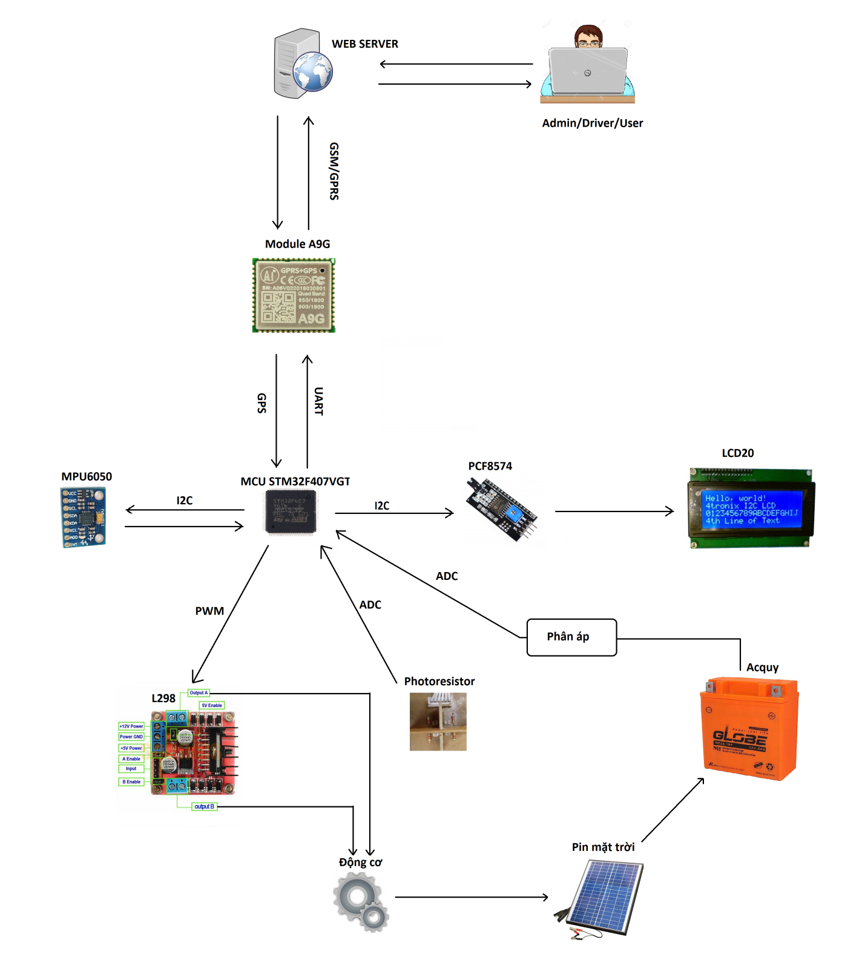

**3.1.2.** **Giải thích sơ đồ**

Hệ thống trung tâm điều khiển là MCU STM32f407VGT. MCU đảm nhiệm các chức năng sau:

* Đọc giá trị 4 ADC từ quang trở về để điều khiển động cơ hướng theo ánh nắng có giá trị cực đại.
* Đọc giá trị ADC từ bộ phân áp nguồn acquy từ 0->12V về 0->2.4V để tính toán dung lượng bình acquy.
* Xuất 2 xung ngõ ra PWM cho module mạch cầu H L298 để điều khiển 2 động cơ quay tấm pin năng lượng mặt trời.
* Giao tiếp I2C với module PCF8574 để xuất LCD20 hiển thị ngày tháng và giá trị dung lượng bình acquy hiện tại.
* Giao tiếp I2C với module acceloremeter MPU6050 để đọc dữ liệu về nhiệt độ và gia tốc.
* Giao tiếp UART với module GPS/GSM/GPRS A9G để đọc giá trị GPS và gửi dữ liệu về server xử lý.

**3.2. Thiết kế MCU**

**3.2.1.** **Vi điều khiển**

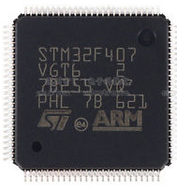

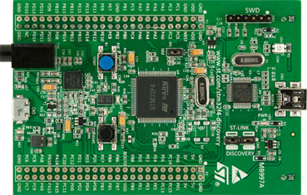

Đề tài sử dụng KIT Discovery vi điều khiển STM32F407VGT6.

STM32F407VGT6 dựa trên lõi ARM® Cortex®-M4 32-bit.

KIT sử dụng debug ST _link, clock nội 16MHz+32KHz(dao động RC), ngoài ra còn có 1 clock ngoại 26MHz+32768Hz(max), có thể sử dụng bộ nhân tần nội để đạt 168MHz(max). RAM 64Kb, SRAM1 16Kb, SRAM2 112Kb. Có thể sử dụng tối đa 16 chân ngắt ngoài. Các ngoại vi: 3 ADC 16 kênh, 1 DAC, 14 timer, 6 cổng UART, 3 cổng SPI, 3 cổng I2C, 2 DMA, 1 Watchdog timer.

Kiến trúc STM32F4xx

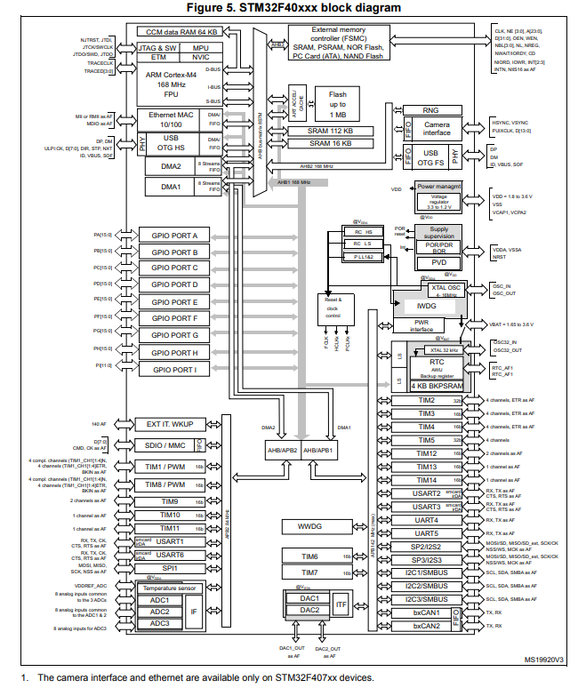

**3.2.2.** **Một số linh kiện chính**

**3.2.2.1 Mạch cầu H L298**

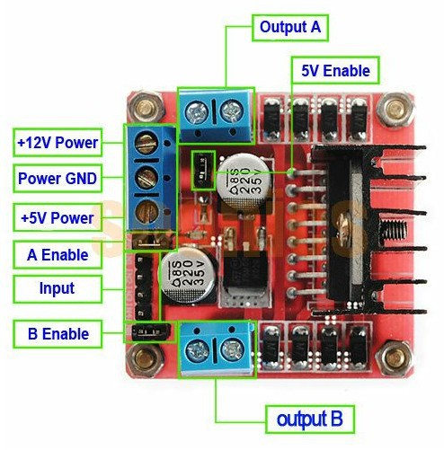

* Mạch cầu H L298 dùng để điều khiển động cơ qua xung PWM có thể đảo chiều.
* Cấp nguồn 5-12V vào cổng +12V Power, GND.
* Điều khiển xung PWM đưa vào 4 chân input, 2 chân cho port A và 2 chân cho port B.
* Xung output 2 port A, B đưa vào 2 động cơ.

**3.2.2.2 Mạch giảm áp DC LM2596 3A**

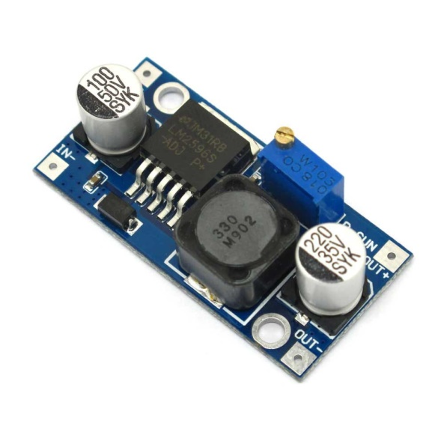

Mạch giảm áp DC có khả năng giảm từ 30V xuống 1.5V và có thể ổn áp sau đó nếu nguồn vào không ổn định, tùy chỉnh bằng núm xoay biến trở. Đề tài sử dụng mạch này để giảm áp acquy từ 10.8V-13V về 5V để cấp nguồn cho mạch hoạt động.

* Điện áp vào: 3V - 30V.
* Điện áp ra: Điều chỉnh được trong khoảng 1.5V - 30V.
* Dòng đáp ứng tối đa là 3A.
* Hiệu suất : 92%.
* Công suất : 15W.

**3.2.2.3. Module A9G**

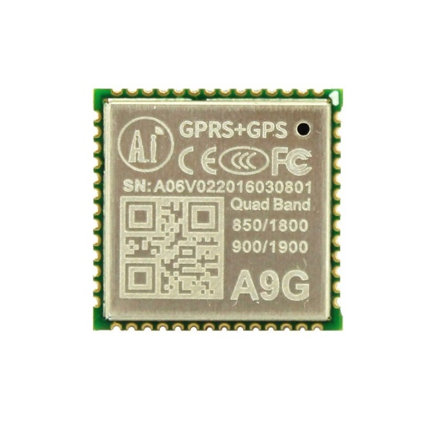

Mạch GSM/GPRS/GPS A9G giao tiếp qua UART bằng bộ tập lệnh AT. Bauderate mặc định là 115200 nhưng có thể tự động điều chỉnh theo tốc độ của MCU.

Board A9G có chức năng SMS cơ bản, kết nối GPRS và đọc giá trị GPS.

Kết nối chân:

* Chân RD A9G vào chân TX của MCU.
* Chân TX của A9G vào chân RD của MCU.
* Có 3 kiểu cấp nguồn:

+ Nguồn 5V -> VUSB, GND -> GND.

+ Nguồn bằng dây nguồn USB qua cổng USB trên module.

+ Nguồn 3.3V ->VBAT, GND -> GND, sau đó giữ nút power trong 2s.

**3.2.2.4. Module MPU6050**

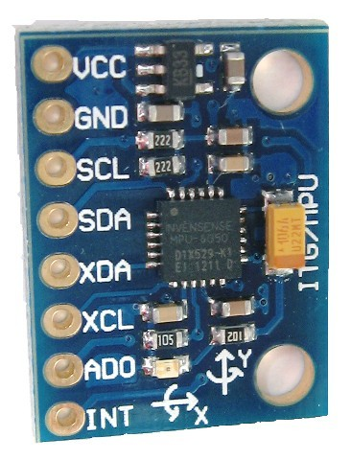

MPU6050 là module cảm biến gia tốc GY-521 6DOF IMU được sử dụng để đo 6 thông số: 3 trục Góc quay (Gyro), 3 trục gia tốc hướng (Accelerometer) và có thể đo nhiệt độ.

Các thông số:

* Điện áp sử dụng: 3-5VDC
* Điện áp giao tiếp: 3-5VDC
* Chuẩn giao tiếp: I2C
* Giá trị Gyroscopes trong khoảng: +/- 250 500 1000 2000 degree/sec
* Giá trị Acceleration trong khoảng: +/- 2g, +/- 4g, +/- 8g, +/- 16g

**3.2.2.5. Module PCF8574**

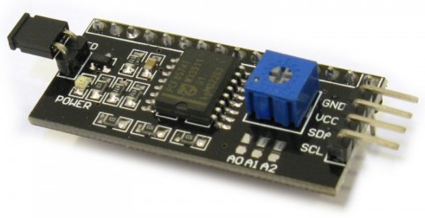

Module PCF8574 sử dụng để ghi LCD qua 16 chân nối với LCD từ vi điều khiển giao tiếp bằng I2C.

Độ sang màn hình LCD có thể được điều chỉnh bằng biến trở trên module.

Thông số:

* Điện áp hoạt động : 2.5-6VDC
* Giao tiếp : I2C với địa chỉ là 0x27
* Output : 8 bit ngõ ra
* Tần số : 100kHz maximum

**3.2.3.** **Sơ đồ mạch và layout**

**3.2.3.1. Sơ đồ chân STM32F407VGT**

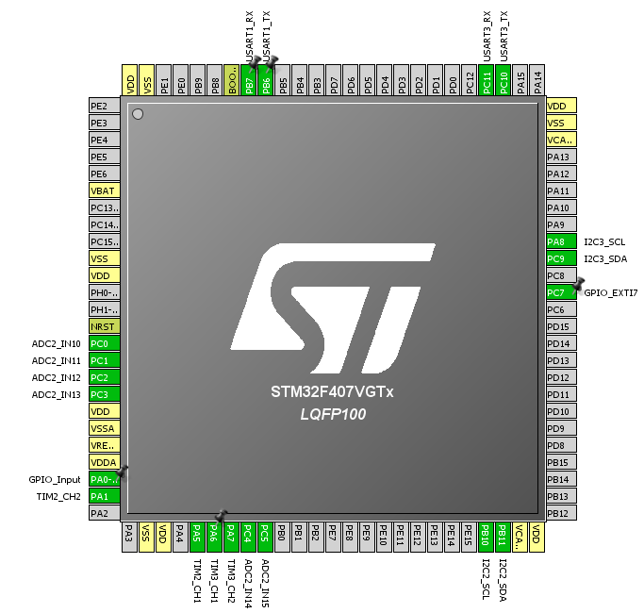

**3.2.3.2. Sơ đồ mạch phân áp**

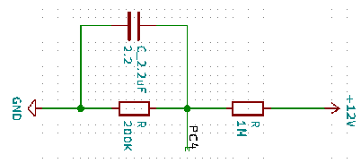

Nguồn 12V từ bình acquy qua 2 điện trở 1M và 200K để quy đổi điện áp từ 0 - 12V -> 0 - 2V. Do khi hoạt động thì bình acquy điện áp sẽ không ổn định trong 1 khoảng giá trị nhất định nên có tụ 2.2uF để lọc nhiễu nguồn từ acquy. Từ đầu dương chân trở 200k vào chân ADC của vi điều khiển để đọc giá trị điện áp scale về và tính toán dung lượng bình acquy.

**3.2.3.3. Sơ đồ kết nối các module**

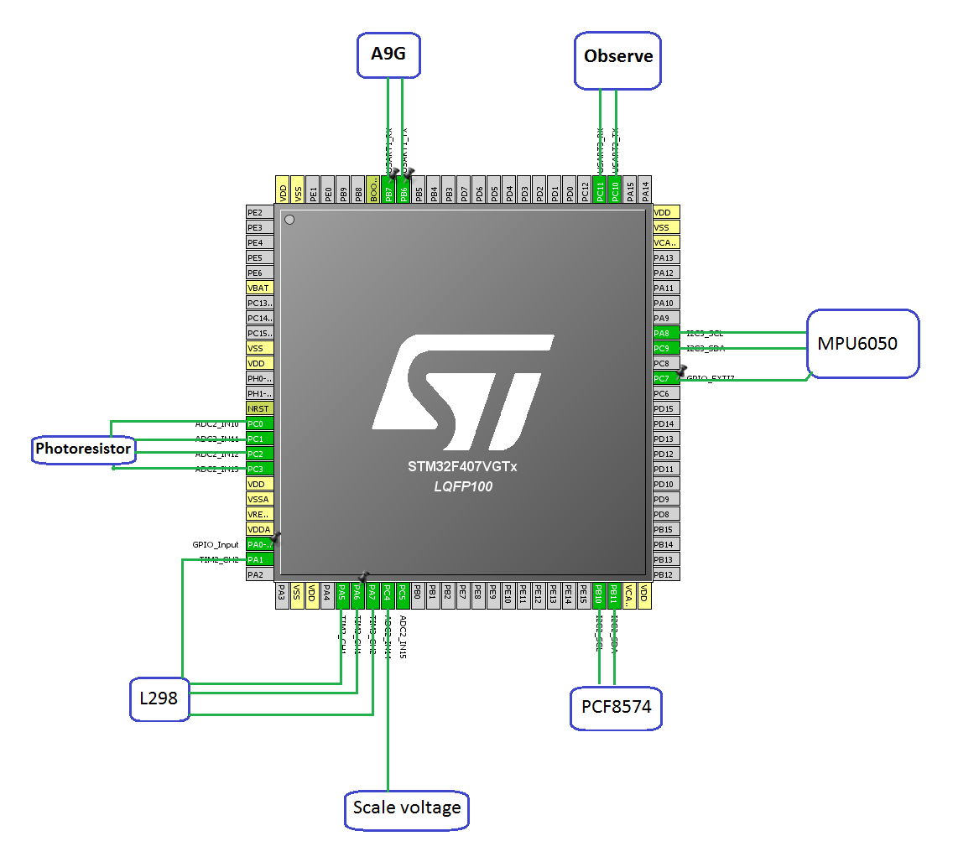

**3.2.3.4 Layout mạch vi điều khiển**

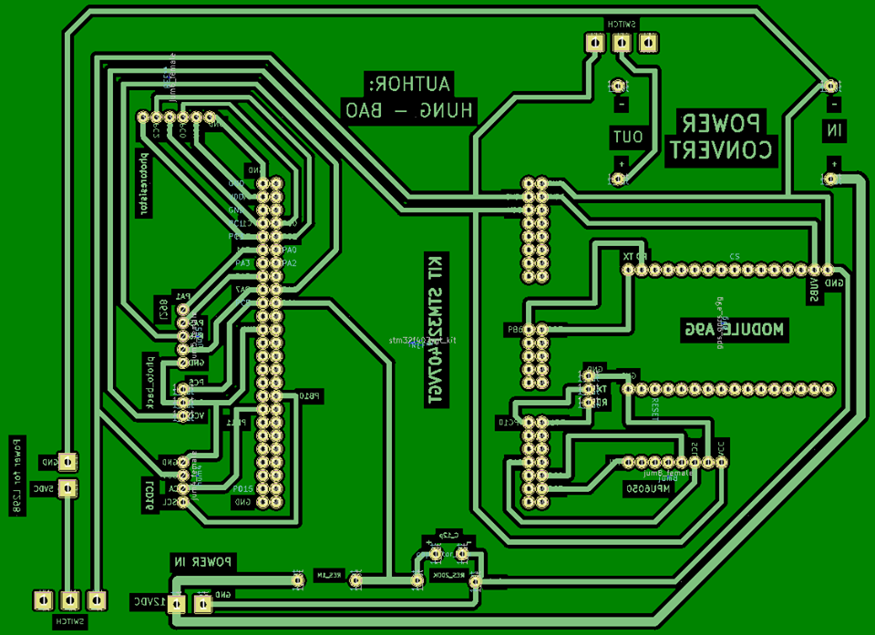

**3.3. Thiết kế mạch quang trở**

**3.3.1.** **Một số linh kiện chính**

**3.3.1.1 Quang trở**

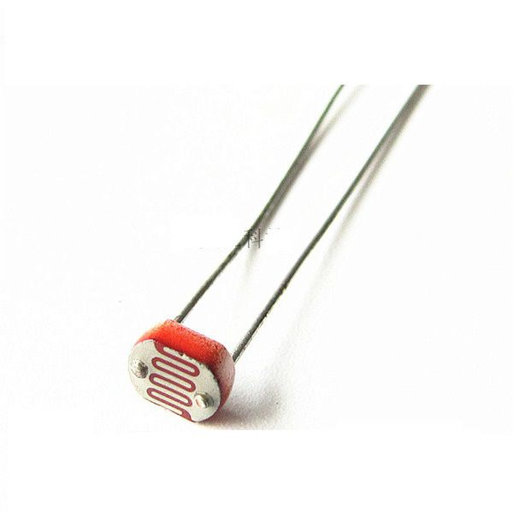

Là linh kiện bán dẫn có thể thay đổi giá trị điện trở theo cường độ ánh sáng.

Quang trở làm bằng [chất bán dẫn](https://vi.wikipedia.org/wiki/Chất_bán_dẫn) trở kháng cao, và không có tiếp giáp nào.Trong bóng tối, quang trở có điện trở đến vài MΩ. Khi có ánh sáng, điện trở giảm xuống mức một vài trăm Ω.

Quang trở phản ứng trễ hơn [điốt quang](https://vi.wikipedia.org/wiki/Điốt_quang), cỡ 10 ms, nên nó tránh được thay đổi nhanh của nguồn sáng.

**3.3.1.2. Linh kiện khác**

- Điện trở 1k2.

- Giắc đực 6 chân.

**3.3.2.** **Sơ đồ mạch và layout**

**3.3.2.1. Schematic mạch photoresistor**

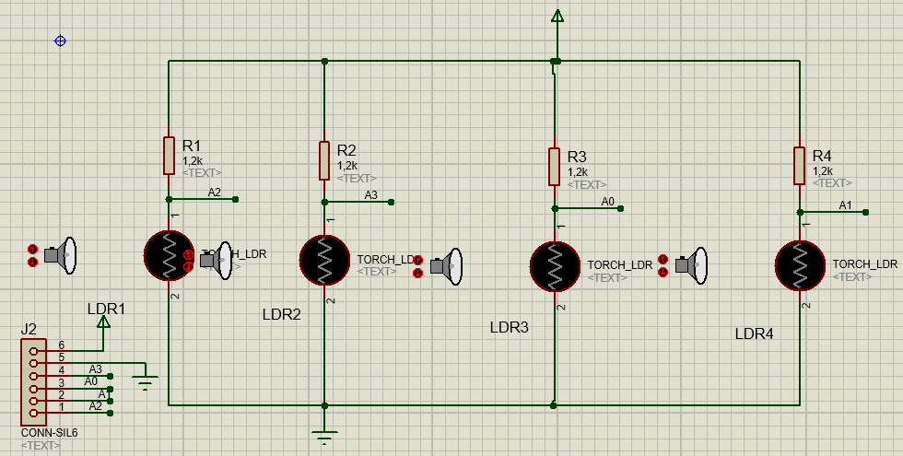

**3.3.2.2 Layout mạch photoresistor**

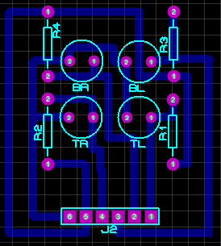

**3.4. Động cơ tấm pin**

**3.4.1.** **Thiết kế phần cứng**

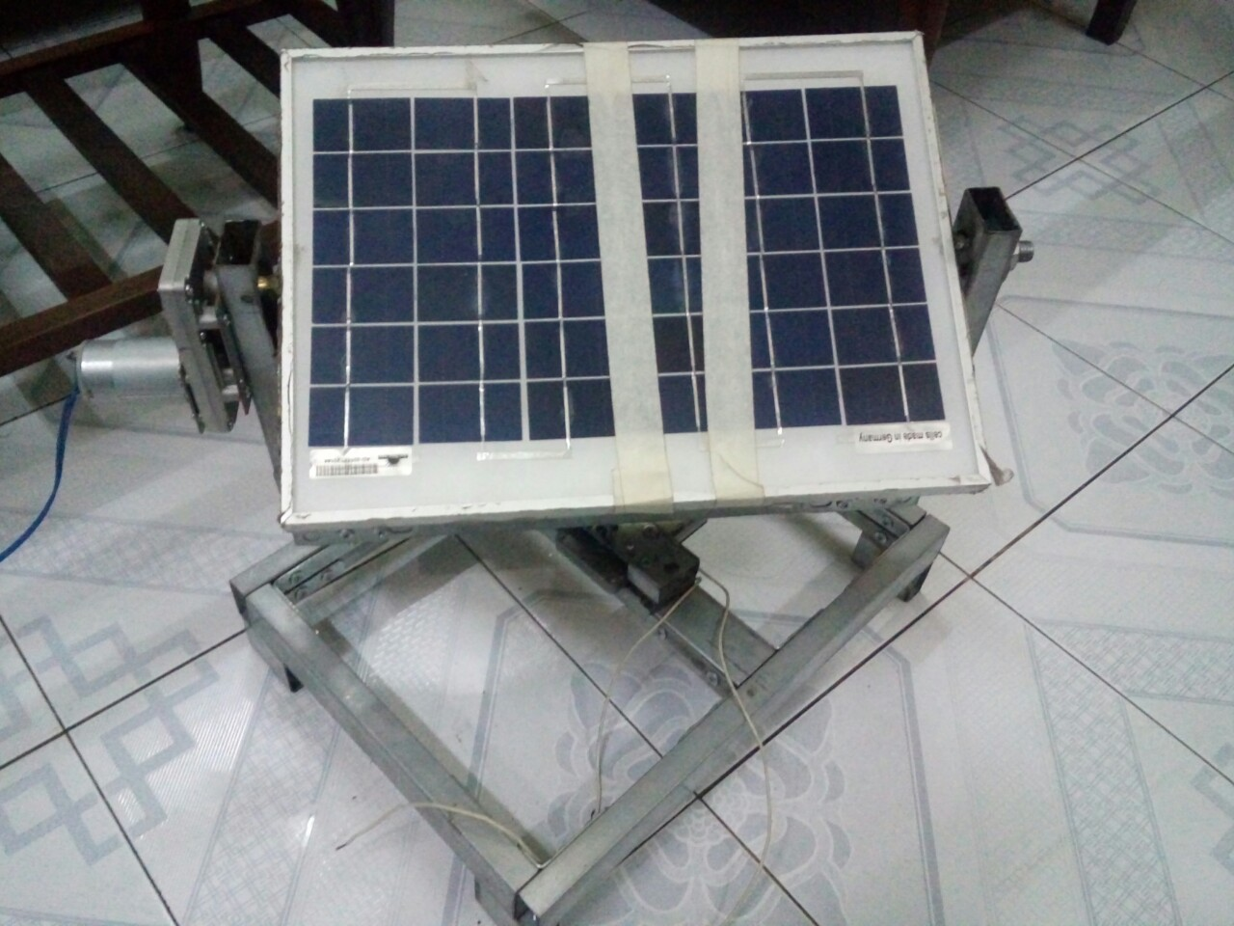

**3.4.2.** **Sơ đồ đấu dây**

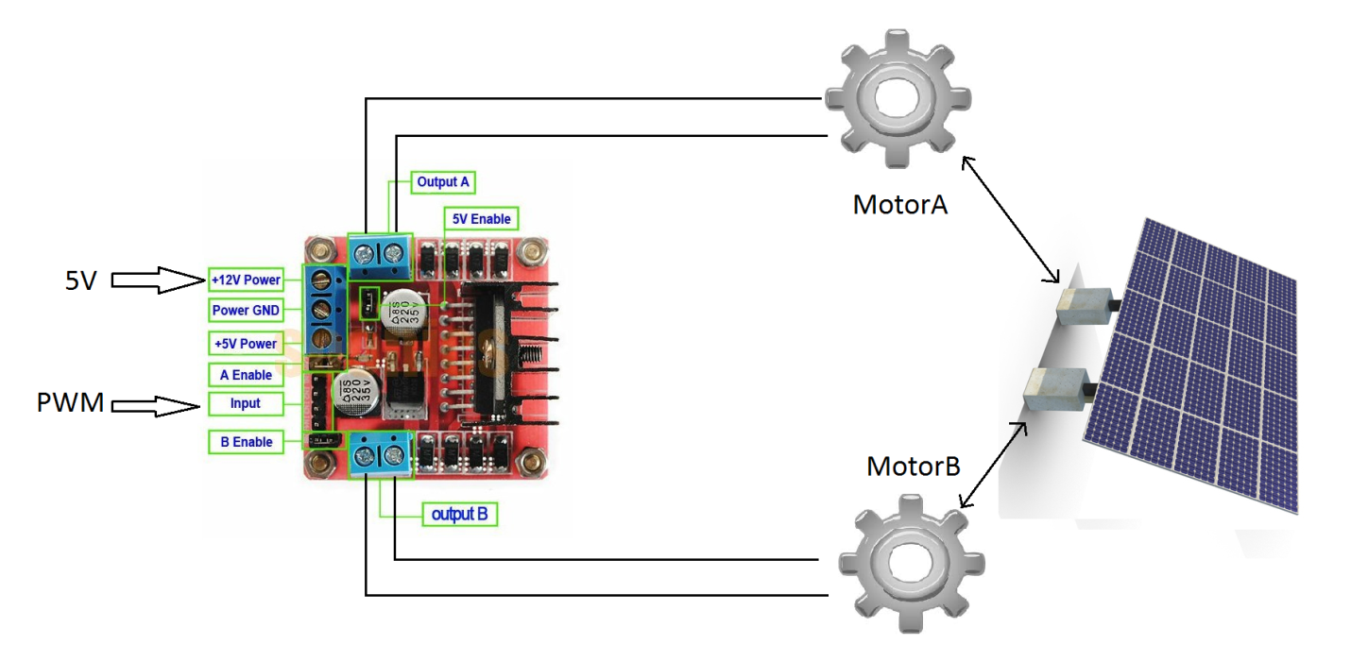

**3.5. Kết quả thi công phần cứng**

